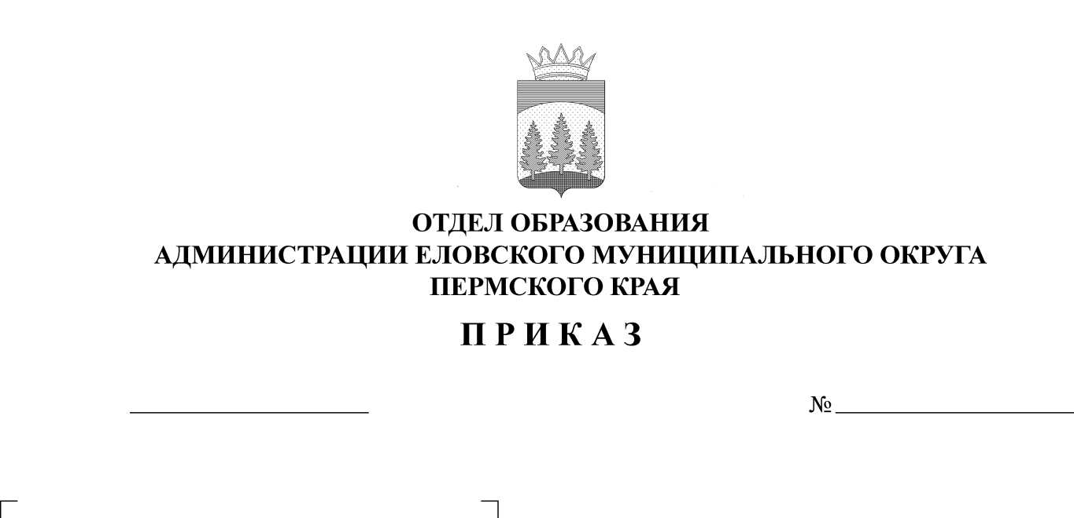
Об итогах проведения муниципального
104
28.04.2025
слета-конкурса юных инспекторов
движения «ЮИД в движении»

С целью профилактики безопасности дорожного движения, воспитания законопослушных участников дорожного движения, сокращения дорожно-транспортных происшествий с участием несовершеннолетних 25 апреля 2025 г. состоялся муниципальный слёт-конкурс «ЮИД в движении», который проводился совместно с ОГИБДД (дислокация с. Елово) МО МВД России «Осинский». На основании вышеизложенного
ПРИКАЗЫВАЮ:
1. Утвердить итоги слёта-конкурса «ЮИД в движении», согласно приложению.
2. Рекомендовать МОУ «Еловская СОШ» подготовить команду к участию в краевом слёте-конкурсе юных инспекторов движения «ЮИД в движении» в мае 2025 года.
3. Рекомендовать руководителям образовательных учреждений:
3.1 проанализировать итоги участия школьных команд в конкурсе;
3.2 поощрить руководителей команд за подготовку победителей, призеров и участников конкурса;
3.3 принять меры к систематической работе с обучающимися по формированию культуры дорожного движения средствами внеурочной деятельности и дополнительного образования.
4. Приказ Отдела образования от 09 апреля 2025 г. № 88 с контроля снять.

Заведующий В.Н. Пономарева

УТВЕРЖДЕНЫ
приказом
Отдела образования
администрации Еловского
муниципального округа
Пермского края
от 28.04.2025 № 104

ИТОГИ
смотра-конкурса юных инспекторов движения «ЮИД в движении»

25 апреля 2025 г. состоялся муниципальный слёт – конкурс отрядов юных инспекторов движения «ЮИД в движении».
В конкурсе приняло участие 3 общеобразовательных учреждения Еловского муниципального округа Пермского края: МОУ «Еловская СОШ», МОУ «Дубровская СОШ», МОУ «Сугановская СОШ».
Конкурс проводился по 7 этапам:
1 этап – «Дорожные ситуации» – лично-командный теоретический экзамен на знание «Правил дорожного движения».
2 этап – «Фигурное вождение» – командный практический экзамен по вождению велосипеда на специально оборудованной препятствиями площадке.
3 этап – «Первая помощь пострадавшему в ДТП» – командный практический экзамен на знание основ оказания первой помощи пострадавшему.
4 этап – «Велоэстафета» – командно-спортивное состязание.
5 этап - «ЮИД на службе безопасности!» (стендовая защита) командный творческий конкурс.
6 этап - «ЮИД предупреждает!» - командный творческий конкурс.
7 этап - «Дорога! Интересно, когда безопасно!» личный конкурс для руководителей команд из числа педагогов.
Участники продемонстрировали высокий уровень подготовки. По результатам Конкурса определены победители и призеры:
1 место - команда МОУ «Еловская СОШ»;
2 место - команда МОУ «Сугановская СОШ»;
3 место – команда МОУ «Дубровская СОШ».

